資工三 111010550 黃偉祥

1. 下載資料
2. 首先將資料從ecampus 下載到電腦中

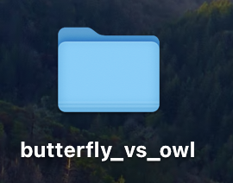

1. 安裝image filters
2. 打開 Tools -》 Package manager

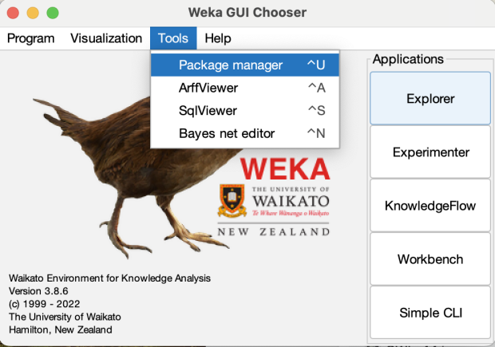

1. 搜尋imageFilters 然後安裝

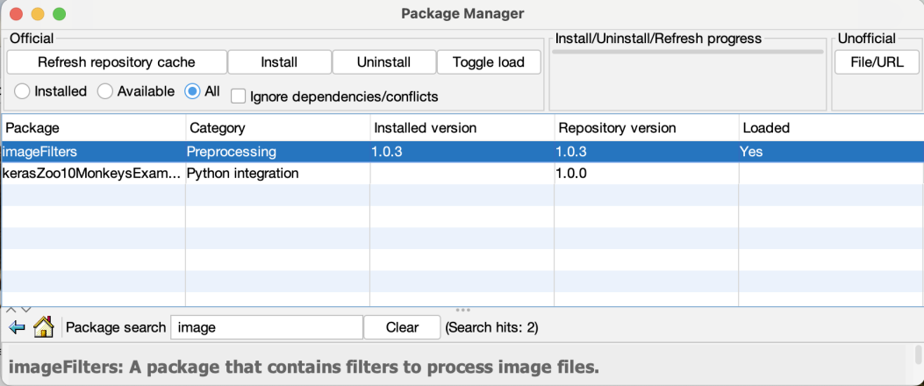

三、選擇&應用 image filter

1. 打開下載好的資料夾中的 train-set.arff

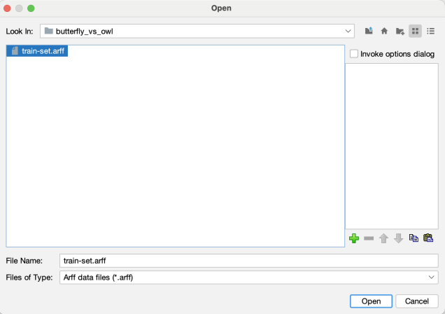

1. 從 Filter 中選取 AutoColorCorrelogramFilter

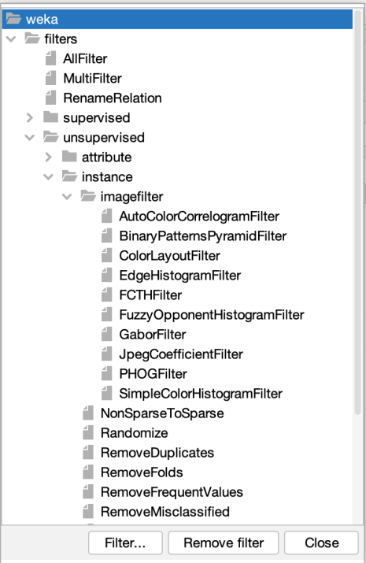

1. 記得輸入資料夾的路徑在 imageDirectory 中

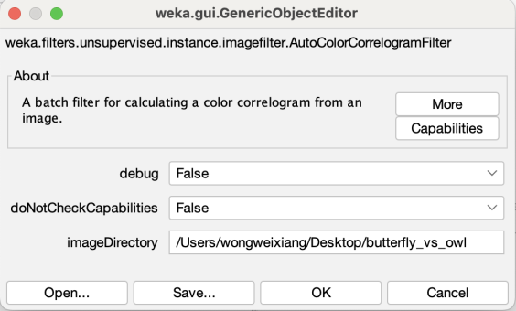

1. 點擊 Apply 後就會出現以下畫面

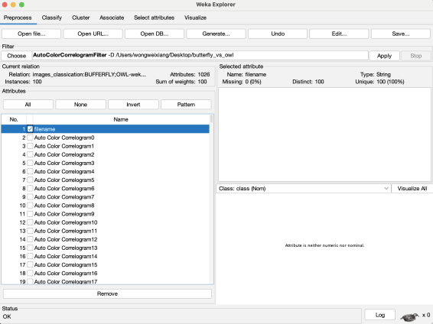

四、

1. 記得將filename 移除

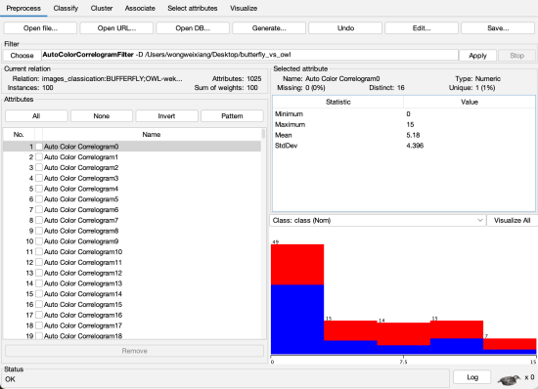

1. 選擇J48 分類器，然後 Start 就可以了

